
МУНИЦИПАЛЬНОЕ БЮДЖЕТНОЕ ОБЩЕОБРАЗОВАТЕЛЬНОЕ УЧРЕЖДЕНИЕ «ЛИЦЕЙ № 1 ИМ. А. С. ПУШКИНА»

ПРОГРАММА
организации отдыха детей в период летних каникул в условиях лагеря с дневным пребыванием для талантливых детей в рамках
проекта «Образование»
(социальный лифт для каждого)
«В гостях у сказки»
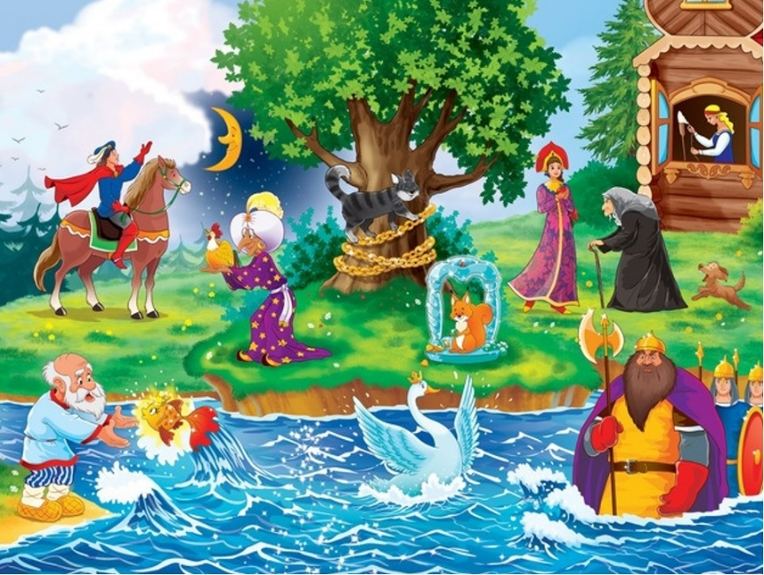
Нижневартовск, 2022
Содержание

Информационная карта 3
Пояснительная записка 7
Актуальность данной программы 7
Социальная значимость 8
Сроки реализации программы 8
Формы работы и режим занятий 9
Формы организации деятельности детей 10
Режим дня лагеря с дневным пребыванием 10
Нормативные документы 11
Педагогическая идея программы 11
Цель, задачи и ожидаемые результаты программы 13
Игровой сюжет смены 16
Легенда смены 16
Основные мероприятия смены 17
Механизм реализации программы 17
Структура взаимодействия с социальными институтами 20
Управление и кадры 21
Кадровое обеспечение 21
Схема управления сменой 21
Смета расходов в сфере организации отдыха детей в
каникулярный период 22
Список литературы 23

Информационная карта
Название программы | Программа организации отдыха детей в период каникул в условиях лагеря с дневным пребыванием для талантливых детей в рамках проекта «Образование» (социальный лифт для каждого)  «В гостях у сказки»
Тип и направление программы | Программа летнего лагеря комплексной направленности
Авторы и руководитель | Автор программы: Игошкина И.В. начальник лагеря;  Руководитель программы: Игошин Э.В. директор МБОУ «Лицей №1 им. А.С. Пушкина»
Адрес учреждения, контактные телефоны, электронный адрес | Муниципальное бюджетное общеобразовательное учреждение «Лицей №1 им. А.С. Пушкина»  Юридический адрес: 628624  г. Нижневартовск, ул. Романтиков 16  Ханты-Мансийский автономный округ – Югра, Тюменская область  Телефон:(3466)29-18-29  Электронная почта: info@lyceum-nv.ru  Сайт: https://lyceum-nv.ru/
Цель программы | Выявление и развитие творческого потенциала детей, развитие разносторонних интересов детей, удовлетворение их индивидуальных потребностей в интеллектуальном, нравственном и физическом совершенствовании, а также в занятиях физической культурой и спортом.
Задачи программы: | Воспитывающие:  - формирование гражданской позиции, патриотических чувств, знаний по краеведению;  - формирование навыков культурного поведения, общения;  - формирование интереса к культуре своего народа и представителям других культур;  - формирование стремления к здоровому образу жизни, укреплению здоровья;  - организация индивидуальной работы с одарёнными детьми и детьми «группы риска»;  - воспитание уважения к людям разных национальностей, проявление толерантного отношения.  Развивающие:  - развитие культуры общения детей со своими сверстниками;  - развитие бережного отношения к родной земле, природе, миру, культуре;  - развитие интереса, симпатии и уважения к носителям других национальных культур, потребность получения информации о них;  - развитие практических умений и навыков в различных видах творчества и искусства.  Образовательные:  - формирование представления о дружбе людей разных национальностей;  - изучение нравственных поступков в народных литературных произведениях;  - реализация своего интереса в сфере художественного творчества, познание различных сфер эстетической деятельности, включение участников в различные виды деятельности;  - совершенствование знания и умения по основам безопасности жизнедеятельности;  - вовлечение детей в активную спортивно-оздоровительную деятельность.  Организационные:  - создание условий для рационального использования свободного времени детей;  - создание благоприятного психологического климата, проведение комплекса мероприятий, направленных на охрану здоровья детей, режима питания и отдыха;  - создание условий для самореализации на индивидуальном личностном потенциале.
Краткое содержание программы | Программа основана на легенде смены, по которой каждый отряд живёт в своём городе и имеет свои таланты. Но в один момент жители (дети) города утрачивают свои таланты (одни утрачивают способность думать, другие не могут больше петь и танцевать, другие утрачивают способность рисовать) и теряют смысл жизни. Чтобы обрести свой дар вновь, ребятам необходимо пройти путь от волшебного камня до Великого правителя, выполняя задания. В течение смены ребята изучают литературные произведения русских писателей и поэтов, готовят проекты, выполняют творческие задания, тренинги, участвуют в квестах и в игровой программе. В основе лежат активные формы организации деятельности.  Реализация целей и задач программы состоит в организации игры «Великий дар» для максимального раскрытия умственного и творческого потенциала детей.
Форма проведения | Лагерь с дневным пребыванием детей
Сроки проведения | Июль 2022 г
Место проведения | МБОУ «Лицей №1 им. А.С. Пушкина»
География участников | Обучающиеся лицея с 6,6 до 17 лет
Общее количество участников за сезон | 250 человек, из них 35 человек льготной категории
Необходимая сумма средств для реализации программы | 37000 рублей
Ожидаемые результаты: | Для детей и подростков:  - общее оздоровление воспитанников, укрепление их здоровья;  - укрепление физических и психологических сил детей, развитие лидерских и организаторских качеств, приобретение новых знаний;  - развитие творческих способностей, детской самостоятельности и самодеятельности;  - получение участниками смены умений и навыков индивидуальной и коллективной творческой и трудовой деятельности, социальной активности;  - развитие коммуникативных способностей;  - повышение творческой активности детей путем вовлечения их в социально-значимую деятельность;  - приобретение новых знаний и умений в результате занятий в кружках (разучивание песен, игр, составление проектов);  - расширение кругозора детей;  - повышение общей культуры учащихся, привитие им социально-нравственных норм;  - личностный рост участников смены.  Для педагогов:  - внедрение эффективных форм организации отдыха, оздоровления и занятости детей в летний период;  - повышение уровня педагогического мастерства.  Для родителей:  - удовлетворённость родителей летним отдыхом детей.

Пояснительная записка
Программа организации отдыха детей в период летних каникул в условиях лагеря с дневным пребыванием для талантливых детей «В гостях у сказки» реализуется в образовательном пространстве муниципального бюджетного общеобразовательного учреждения «Лицей №1 им. А.С. Пушкина» (далее Лицей), которое является элементом городской образовательной системы. При разработке Программы были учтены ориентиры национального проекта «Образование» - социальный лифт для каждого.
Социальные лифты - вид социальной мобильности (вертикальная социальная мобильность) перемещение с одной ступени социальной иерархии (лестницы) на другую посредством различных социальных институтов таких, как семья, система образования, военная и гражданская служба и другие.
2022 год объявлен в России годом народного искусства и материального культурного наследия. Согласно документу, Год культурного наследия народов России проводится «в целях популяризации народного искусства, сохранения культурных традиций, памятников истории и культуры, этнокультурного многообразия, культурной самобытности всех народов и этнических общностей РФ». Поэтому все мероприятия летнего пришкольного лагеря будет ориентированы на формирование интереса к культуре своего народа и представителям других культур.
Важнейшей педагогической проблемой и практико-ориентированной задачей становится сегодня внесение в образовательный процесс средств и методик, помогающих детям и подросткам «открывать» себя в различных видах деятельности, вхождение ребят в сложноорганизованное широкое социокультурное пространство.
Новизна программы прослеживается в широком приобщении детей к разнообразному социальному опыту, созданию в лагере стиля отношений сотрудничества, содружества, сотворчества, участия детей в управлении лагеря дневного пребывания.
Актуальность данной программы в том, что она является ярким примером реализации конкретного заказа со стороны государства, родителей, детей – видеть здоровое будущее страны, талантливую молодёжь, здоровую нацию, здоровых детей; снижение уровня потери здоровья детей от внешних факторов путем обеспечения непрерывности образования, открытости образования, поиском и внедрением новых форм, технологий.
Приоритетными направлениями деятельности в рамках реализации программы являются социальные и гуманитарные науки и популяризация русского языка.
Создать условия для гармоничного и творческого развития личности ребенка через воспитание средствами искусства и организации мероприятий художественно- эстетического направления.
Социальная значимость. Лето – это своего рода мостик между завершающимся учебным годом и предстоящим. Психологи утверждают, что практически все дети обладают творческим потенциалом, который эффективно развивается при систематических занятиях. Приобретенные в течение лагерной смены творческие способности, навыки и умения, дети эффективно перенесут на учебные предметы в лицее, в повседневную жизнь, достигая значительно больших успехов.
Находясь в лагере дневного пребывания, дети ежедневно включаются в оздоровительный процесс, для которого характерны: упорядоченный ритм жизни, правильное питание, поддержка мышечного и эмоционального тонуса. Результатом осуществления оздоровительного направления является формирование потребности в здоровом образе жизни.
Специфика воспитательной работы в каникулярный период заключается в том, что можно гораздо больше времени уделять творческим, интеллектуальным, спортивным и другим видам деятельности. Дети и подростки имеют возможность добровольно выбирать занятия, развивая личностные компетенции.
Сроки реализации программы Программа реализуется в период летних каникул (2 смена) 01.07.22 – 25.07.22.
Формы работы и режим занятий.

Формы организации деятельности детей
В основе общелагерных мероприятий лежат коллективные и массовые формы работы, направленные на оздоровление детей, воспитание филологической и технической направленности, к культуре своего народа и представителям других культур развитие разносторонних увлечений и интересов детей.
- Познавательные беседы – проводятся с целью ознакомления детей с новым материалом.
- Словесные, настольно-печатные игры – организуются с целью закрепления и как форма проведения занятия (ознакомление с окружающим, продуктивные виды деятельности).
- Подвижные игры – проводятся для смены деятельности на занятиях, может и проводится и в конце занятия.
- Целевые прогулки, экскурсии – проводятся с целью ознакомления с окружающим.
- Вопросы проблемного и исследовательского характера – используются для развития мышления, умения рассуждать, высказывать свои мысли, делать выводы, вести наблюдения.
- Викторины – проводятся с целью закрепления пройденного материала.
- Инсценировки сказок – проводятся для ознакомления детей со сказкой, снятия напряжения.
- Проведение праздников – проводятся с целью закрепления материала и создания положительных эмоций у детей.
- Рисование: сюжетов национальных сказок, орнаментов – проводится с целью развития памяти, воображения, мышления, закрепления названий элементов орнаментов народов России.
- Работа с семьей – проводится с целью привлечения родителей к совместной деятельности: участие в викторинах, развлечениях, семинарах, организация туристического похода, экскурсий.
В структуру летнего лагеря входят 10 отрядов по 25 человек. Основной состав воспитанников лагеря — это обучающиеся МБОУ «Лицей №1 им. А.С. Пушкина». Принимаются все желающие от 6,6 до 17 лет.
Программа составлена с учетом интересов и психолого-возрастных особенностей детей.
Развитие детского самоуправления.
Работа актива в лагере – это демократическая форма организации жизнедеятельности ученического коллектива, обеспечивающая:
- развитие самостоятельности учащихся;
- оптимальное решение повседневных задач с учетом интересов детей;
- подготовку к будущему выполнению обязанности по участию в руководстве государственными и общественными делами, т. е. приобретение каждым подростком знаний, умений и навыков управленческой деятельности.
Структура самоуправления.
Общий сбор лагеря – высший законодательный орган смены при равном представительстве детей и взрослых. Избирается на общем собрании детей и сотрудников лагеря, принимает решения, касающиеся жизнедеятельности всех участников смены, утверждает программы, планы. Собирается 3–5 раз в смену.
Актив лагеря – детский исполнительный орган самоуправления, состоящий из представителей отрядов. Собирается один раз в день. Планирует работу на день, подводит итоги дня, осуществляет обмен информацией, контролирует работу отрядов в течение дня.
Творческие микрогруппы – временные детские объединения, которые разрабатывают и организуют различные конкурсные программы, праздники и т.д.
Данная программа по своей направленности является комплексной, т. е. включает в себя разноплановую деятельность, объединяет различные направления отдыха и воспитания детей в условиях лагеря с дневным пребыванием детей.
Находясь в лагере дневного пребывания, дети ежедневно включаются в различные виды деятельности:
Образовательная деятельность в рамках смены предусматривает воспитательные мероприятия интеллектуальной направленности. На основе развития навыков моделирования, изготовления поделок из различных материалов, в процессе продуктивной творческой деятельности воспитанники знакомятся с единой картиной мира.
Оздоровительная деятельность способствует формированию культуры физического здоровья, интереса к спорту, мотивирует детей на заботу о своем здоровье и активный отдых. Физические нагрузки, свежий воздух, знакомство с красивыми уголками природы, проведение оздоровительных и различных спортивно-развлекательных мероприятий способствует созданию положительного физиологического и психологического фона.
Культурно-досуговая деятельность состоит из общелагерных и отрядных мероприятий (творческие конкурсы рисунков, стихов, частушек; изготовление плакатов; театрализованные игровые программы и т. д.).
Получение новых знаний при подготовке к мероприятиям различной направленности (викторинам, конкурсам и т. п.) приводит к обогащению мировоззрения ребенка, что, в свою очередь, сказывается на изменении личностного поведения каждого члена коллектива.
Основными методами организации деятельности являются:
- метод игры (игры отбираются воспитателями в соответствии с поставленной целью);
- методы театрализации (реализуется через костюмирование, обряды, ритуалы);
- методы состязательности (распространяется на все сферы спортивной, творческой деятельности);
- метод коллективной творческой деятельности (КТД).

Режим дня лагеря с дневным пребыванием детей
08.30 – 09.00 | Приём детей, медицинский фильтр
09.00-09.15 | Зарядка
09.15-10.00 | Завтрак
10.00-10.40 | Кружковая работа
10.40-12.00 | Отрядное время
12.00-13.00 | Игры на свежем воздухе, соревнования и др.
13.00-13.50 | Обед
13.50 –14.20 | КТД/коллективные творческие дела
14.20-14.30 | Итоговая линейка, уход домой
Ежедневные пятиминутки по ОТ, ТБ, ПБ

Нормативные документы
Программа разработана с учетом следующих нормативно-правовых документов:
- Конвенция о правах ребенка (одобрена Генеральной Ассамблеей ООН 22.11.89 г.);
- Конституция Российской Федерации (принята всенародным голосованием 12.12.1993 г.);
- Федеральный закон от 29.12.2012 №273-ФЗ (ред. от 30.12.2021) «Об образовании в Российской Федерации» (с изм. и доп., вступ. в силу с 01.03.2022);
- При разработке Программы были учтены ориентиры национального проекта «Образование» (Социальный лифт для каждого);
- Федеральный Закон «Об основных гарантиях прав ребенка в Российской Федерации» от 24.07.98 г. № 124-Ф3 (ред. от 11.06.2021);
- Постановление Правительства РФ от 26.12.2017 №1642 (ред. от 24.12.2021) «Об утверждении государственной программы Российской Федерации «Развитие образования» (с изм. и доп., вступ. в силу с 06.01.2022)
- Постановление Правительства ХМАО-Югры от 28.07.2017 № 287-п «О внесении изменений в Постановление Правительства ХМАО-Югры «О порядке организации и оздоровления детей, проживающих в ХМАО-Югре».
- Муниципальная программа развития образования города Нижневартовска на 2018-2025 гг.
- Распоряжение Главы города Нижневартовска от 09.03.2021 № 180 «Об организации отдыха, оздоровления и занятости детей, подростков и молодежи города в каникулярный период».
- Устав МБОУ «Лицей №1 им. А.С. Пушкина»
- «Положение об организации отдыха детей и подростков в лагере дневного пребывания при МБОУ «Лицей №1 им. А.С. Пушкина» в период каникул»
Педагогическая идея программы.
Каникулы для детей – это разрядка, накопившейся напряженности, восполнение израсходованных сил, восстановление здоровья, развитие творческого потенциала, совершенствование личностных возможностей, время открытий и приключений, время игры и азартного труда, время событий и встреч с чудом, время познания новых людей, а главное - самого себя.
Это время, когда дети могут «сделать свою жизнь» полную полезных увлечений и занятий, возможности научиться новому, с пользой провести свободное время – именно такие возможности для каждого ребенка открывает детский летний отдых.
Суть программы – создание оптимальных условий, обеспечивающих полноценный отдых детей и подростков, свободное творческое развитие личности, обладающей чувством собственного достоинства и уважения к людям, человека-гражданина и патриота с активной жизненной позицией, через приобщение к русскому народному творчеству и творчеству других народов; через использование здоровьесберегающих технологий, закаливания, приобщения к здоровому образу жизни, а также формирования дружеских взаимоотношений как основы для дальнейшего позитивного взаимодействия ребенка с окружающим миром.
Программа объединяет ребят, стремящихся реализовать себя, учит помогать тем, кто в этом нуждается, преодолевать затруднения своими силами, творить добро. Ведущая идея программы заключается в том, чтобы помочь ребенку осознать свое место в окружающем мире и важность умения позитивно (дружески) общаться со сверстниками и взрослыми. Это подводит детей и подростков к познанию своих возможностей, научит позитивно действовать для решения тех или иных проблем. Это должно способствовать выработке чувств собственного достоинства и уважения, как к близким, так и к окружающим людям.

Цель, задачи и ожидаемые результаты программы
Цель программы: организация отдыха и развития творческого потенциала воспитанников в летний период через включение их в коллективную, творческую, общественно полезную деятельность филологической и технической направленности, проектной, творческой и спортивной деятельности.
Задачи программы:
Воспитывающие:
- формирования гражданской позиции, патриотических чувств, знаний по краеведению;
- формирование навыков культурного поведения, общения;
- воспитывать интерес к культуре своего народа и представителям других культур;
- воспитывать стремление к здоровому образу жизни, укреплению здоровья;
- организовать индивидуальную работу с одарёнными детьми и детьми «группы риска»;
- воспитание уважения к людям разных национальностей
Развивающие:
- развитие культуры общения детей со своими сверстниками;
- развитие бережного отношения к родной земле, природе, миру, культуре;
- развитие интеллектуального, нравственного, физического и творческого потенциала детей;
- развивать интерес, симпатию и уважение к носителям других национальных культур, потребность получения информации о них;
- развитие практических умений и навыков в различных видах творчества и искусства.
Образовательные:
- формирование представления о дружбе людей разных национальностей;
- изучение нравственных поступков в народных литературных произведениях;
- реализовать свой интерес в сфере художественного творчества, познание различных сфер эстетической деятельности, включение участников в различные виды деятельности;
- совершенствовать знания и умения по основам безопасности жизнедеятельности;
- вовлечь детей в активную спортивно-оздоровительную деятельность.

Организационные
- создание условий для организованного отдыха детей;
- создать благоприятный психологический климат, провести комплекс мероприятий, направленных на охрану здоровья детей, режим питания и отдыха;
- создание условий для самореализации на индивидуальном личностном потенциале.
Ожидаемые результаты:
Для детей и подростков:
- общее оздоровление воспитанников, укрепление их здоровья;
- укрепление физических и психологических сил детей, развитие лидерских и организаторских качеств, приобретение новых знаний;
- развитие творческих способностей, детской самостоятельности и самодеятельности;
- получение участниками смены умений и навыков индивидуальной и коллективной творческой и трудовой деятельности, социальной активности;
- развитие коммуникативных способностей;
- повышение творческой активности детей путем вовлечения их в социально-значимую деятельность;
- приобретение новых знаний и умений в результате занятий в кружках (разучивание песен, игр, составление проектов);
- расширение кругозора детей;
- повышение общей культуры учащихся, привитие им социально-нравственных норм;
- личностный рост участников смены.

Для педагогов:
- внедрение эффективных форм организации отдыха, оздоровления и занятости детей в летний период;
- повышение уровня педагогического мастерства.

Для родителей:
удовлетворённость родителей летним отдыхом детей.
Каждый ребенок уникален: он обладает своими талантами и увлечениями, определенным способом мышления и получения знаний. Лагерь с дневным пребыванием «В гостях у сказки» призван раскрыть потенциал талантливых детей и помочь им добиться новых побед в различных областях науки, искусства и спорта.

Критерии и способы оценки качества реализации программы
Чтобы оценить эффективность данной программы с воспитанниками лагеря проводится постоянный мониторинг, промежуточные анкетирования. Каждый день ребята заполняют экран настроения, что позволяет организовать индивидуальную работу с детьми. Разработан механизм обратной связи.
Мониторинг - карта - форма обратной связи, которая позволяет судить об эмоциональном состоянии детей ежедневно. Это итог дня. В конце дня дети заполняют мониторинг - карты, записывая туда позитив и негатив за день, благодарности, предложения.
В конце дня и недели педагоги анализируют качество и содержание своей работы по результатам обратной связи. Дополнительно для анализа работает листок откровения. Он служит для того, чтобы получить от детей отзыв о проведенных мероприятиях, жизни в лагере. Листок откровений постоянно висит на стенде, сделать там отметку (запись) может каждый.
Для мониторинга личностного роста используется рейтинг личностного роста участников смены. Рейтинг личностного роста - это сравнительная оценка различных сторон деятельности личности и её вклада в дела коллектива. Рейтинг определяется ежедневно на отрядном круге, где каждому участнику по итогам дня присваивается не более 2-3 символов рейтинга.
Цветовая гамма:
- красный - "лидер-организатор",
- синий - "лидер-вдохновитель",
- зелёный - "активный участник",
- белый - "исполнитель"
Участникам, набравшим 5-6 символов, присваивается звание, соответствующее преобладающему цвету. По итогам смены они награждаются грамотами, подарками.

Игровой сюжет смены
Сказка ложь, да в ней намёк,
добрым молодцам урок.
Русские сказки – это чудо, способное удивлять в любом возрасте. В детстве они чаруют фантазией, в юности поражают музыкой стиха, а в зрелом возрасте мы отмечаем в них удивительное понимание души человека. Эти сказки вошли в нашу плоть и кровь, в них всегда «русский дух» и «Русью пахнет».

Легенда смены
В одной сказочной стране жил прекрасный народ (дети и взрослые) и был у него «Великий Дар». Однажды люди нарушили законы страны, и Великий Правитель отнял у народа этот дар. Люди перестали мудро мыслить, мастерить красивые вещи, утратили таланты петь, танцевать, рисовать. Пушкинское царство находилось на грани разорения. Народ должен был прекратить свое существование, если не вернет «Великий Дар». Народ (дети) должен пройти путь с испытаниями и собирать «следы», чтобы быстрее дойти до Великого правителя.
Будьте готовы к сложному и необычному путешествию в фантастический мир сказок, самый чудесный мир, в который каждый день отправляются дети. Этот мир такой добрый, волшебный, заманчивый, что иногда просто не хочется возвращаться в реальность. У вас будет возможность передать сказочные образы в художественном творчестве, а сказочных героев распознать по иллюстрациям. За 21 смены вы сможете узнать много интересных историй, удивительных фактов и, конечно, погрузиться в воображаемый мир сказок, а также отдохнуть и развить свои творческие и интеллектуальные способности.
Главным условием успешной работы станет четкое выполнение всех правил и инструкций, творчество, дружба.
Познав литературное творчество русских поэтов и писателей, изучив сюжетные линии легенды, изучив народное творчество, вы сможете увидеть реальные человеческие отношения, которые скрываются за фантастикой и вымыслом.

Основные мероприятия смены
Интеллектуальные:
- Викторина «Самый умный»;
- Игра «Звездный час»;
- Викторина «Юные Пушкинисты»;
- Поэтический калейдоскоп;
- Игра: «Фольклорные сюжеты»
- Занятие «Семь чудес света».
- Дискуссии, круглые столы, дебат-игры
- Зарядка для языка. Конкурс «скороговорщиков»
- Словесные игры «Буриме», «Шарады», «Метограмма»

Творческие:
- Конкурсы чтецов, певцов, музыкантов;
- Красочный карнавал;
- Праздник «В мире магии и волшебства»;
- В мире литературных героев
- Легенда одного корабля;
- Мероприятие «В гостях у царя Салтана»;
- Конкурс рисунков;
- Комплексное мероприятие "Человек - магия - волшебство".
- Литературный КВН;
- Час творчества: пробуем писать стихи
- Практическая журналистика. Учимся писать новости. Составление газетных полос.

Спортивно – оздоровительные:
- Игра «Мы и наше здоровье».
- Подвижные игры, эстафеты
- Спортивный аттракцион.
- Конкурс знатоков спорта.
- Игры на свежем воздухе «Вместе весело играть».
- Шашечный, шахматный турниры.

Ключевые слова смены:
Пушкинское царство - МБОУ «Лицей № 1 им. А.С. Пушкина
Великий правитель – директор МБОУ «Лицей № 1 им. А.С. Пушкина»
Народ – дети из отрядов
Следы- след из картона, получают дети за правильно выполненные задания

Механизм реализации программы
- Подготовительный этап (февраль).
Основной деятельностью этого этапа является:
- подготовка методических материалов;
- адаптация программ по внеурочной деятельности для реализации в условиях лагеря с дневным пребыванием;
- подготовка материально-технической базы.
- составление необходимой документации для деятельности лагеря (план-сетка, положение, должностные обязанности, инструкции т.д.)

- . Организационный этап (1-2 дня смены).
Основной деятельностью этого этапа является:
- встреча детей, проведение диагностики;
- вход в игровой сюжет смены;
- формирование отрядов;
- формирование органов самоуправления в отрядах,
- знакомство с режимом работы лагеря и его правилами;
- оформление уголков отрядов.
3. Основной этап (июль).
Основной деятельностью этого этапа является:
- реализация основной идеи смены;
- вовлечение детей и подростков в различные виды коллективно - творческих дел;
- работа воспитанников в кружковой работе, согласно утверждённым дополнительным общеобразовательным программам по разным направлениям, итогом которых ожидается создание собственного продукта каждым воспитанником;
- досуговые мероприятия.
- Заключительный этап (20-21 день смены)
Основной деятельностью этого этапа является:
- обобщение итогов деятельности;
- выпуск фотодневника лагеря;
- представление разработанных проектов;
- подготовка материалов о работе лагеря для выставления на лицейский сайт.

Направления программы | Цель | Формы работы
Спортивная деятельность | Вовлечение детей в различные формы физкультурно-оздоровительной работы. | Утренняя зарядка  Спортивные и подвижные игры.  Занятия баскетболом, волейболом, настольным теннисом, гольфом, бадминтоном, футболом, аэрохоккеем;  Индивидуальные задания для самостоятельного выполнения в течение дня.
Художественно-творческая деятельность | Создание или трансформация художественно значимого продукта. | Конкурсы рисунков, стенгазет, поделок, выставки.  Оформление отрядных уголков.
Здоровьесберегающая деятельность | Пропаганда и формирование здорового образа жизни. Улучшение физического состояния учащихся. Увеличение двигательной активности. Укрепление физического здоровья детей. | Утренняя зарядка. Встречи с медицинским работником. Воздушные и солнечные ванны. Подвижные игры.  Малоподвижные игры. Экскурсии. Спортивные игры, эстафеты.
Музыкальная деятельность | Приобщить детей к вокальному искусству, обучение пению и танцам и развитие их музыкальных способностей. | Музыкальные занятия, игра на музыкальных инструментах организация КТД, концертов, творческих номеров.
Интеллектуальная деятельность | Создание условий для личностного и интеллектуального развития воспитанников, формирование общей культуры и организации содержательного досуга посредством интеллектуальных мероприятий. | Мастер-классы, экскурсии в виртуальный музей в Лицее, городскую детскую библиотеку.  Определенный интерес у детей вызывают психологические тренинги, которые помогают ребятам узнать о себе что-то новое.
Практическая творческая деятельность  (лего-технологии) | Формирование творческих, конструкторских способностей, технического мышления. | Конструирование, сборка фигур, роботов, моделей, проект по созданию техники, строительных сооружений.

Структура взаимодействия с социальными институтами
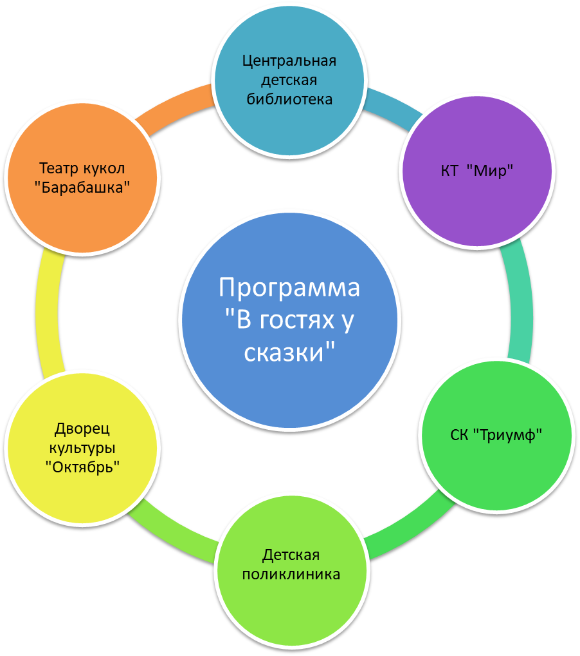
Творческие выступления, спектакли
Открытые мероприятия;
Мастер-классы
Профилактические беседы;
Практические занятия по оказанию первой помощи
Спортивные мероприятия
Экскурсии;
Мастер- классы;
Открытые мероприятия
Просмотр мультфильмов кинофильмов

Управление и кадры

Кадровое обеспечение

№ | Штатные единицы | Количество
1 | Начальник лагеря | 1
 | Заместитель начальника лагеря | 1
2 | Воспитатели (из числа учителей МБОУ «Лицей №1 им. А.С. Пушкина») | 10
3 | Педагог-организатор | 2
4 | Спортивный инструктор | 1

Схема управления сменой
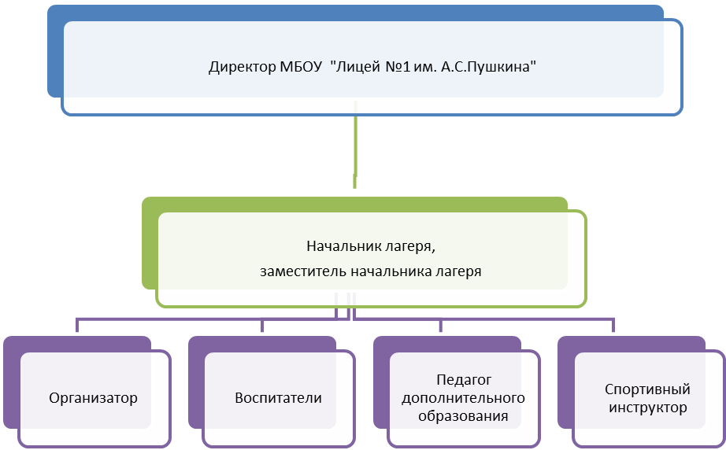

Утверждаю директор
МБОУ «Лицей №1
им. А.С. Пушкина»
Э.В. Игошин

__________________

Смета расходов в сфере организации отдыха детей в
каникулярный период

№ | Наименование статей расходов |  | Наименование | Кол-во | Цена | Стоимость
1 | Прочие расходы |  | Настольные игры | 10 | 1000 р | 10.000 руб
2 | Наградной материал |  | Призы (грамоты, индивидуальные подарки) | 250 | 40 р | 10. 000 руб
3 | Канцелярские расходы |  | Краски, карандаши, пластилин, альбомы, ножницы, линейки, доска для пластилина, кисточки (в том числе на реализацию кружковой деятельности) |  |  | 17.000 руб
Итого |  |  |  |  |  | 37.000 руб.

Список литературы

- Агапова И.А. Патриотическое воспитание в школе. –М.: Айрис-пресс, 2002.
- Арсенина Е.Н. «Возьми с собою в лагерь: Игры, викторины, конкурсы, инсценировки, развлекательные мероприятия.» Серия: В помощь воспитателям и вожатым. – 2007, 183 с.
3. Арсенина Е.Н. «Возьми с собою в лагерь. Организация досуговых
мероприятий, сценарии, материалы для бесед.» В помощь воспитателям и вожатым. – Издательство «Учитель», 2007.

4. Арманд и Беверли Болл. «Основы управления лагерем.» Русское издание. − Издательство НОУД «Учебный центр «КОМПЬЮТЕРиЯ», 2013. – 446 с.
5. Агапова И.А. Патриотическое воспитание в школе. –М.: Айрис-пресс, 2002.
6. Алексеев Э.С. Фольклор в контексте современной культуры. М., 1988
7. Военно-патриотическое воспитание в школе/ авт.-сост. М.В.Видякин и др. –Волгоград: Учитель, 2005.
8. Выготский Л.С. Воображение и творчество в детском возрасте. СПб., 1997
9. Григоренко Ю.Н. «Планирование и организация работы в детском оздоровительном лагере». – М., 2002.
10. «КИПАРИС – 11. Сборник практических материалов по организации отрядной работы в ДОЛ. »Учебно-методическое пособие. / Под общ. ред. Хуснутдиновой И.Н. – М.: «Педагогическое общество России», 2005. – 192 с. (Библиотека журнала «Вожатый века»)
11. Макаренко И.В. «Позывные лета: Калейдоскоп летнего отдыха детей.» – М: «Центр гуманной литературы», 2003 г., – 413 с.
12. Салихова Р. Воспитание гражданина. Воспитание школьников: Теоретический и научно-методический журнал. -2006.

